操作手册

隐患模块

# 隐患台账

## 功能描述

隐患台账汇总了系统中所有的隐患数据，用户可以在此查询、跟进隐患处理进度。由于数据权限的控制，运行部的用户只能查询到自己部门的隐患数据。

隐患台账支持导出，点击页面右上角的导出按钮，即可将查询到的所有隐患数据导出。

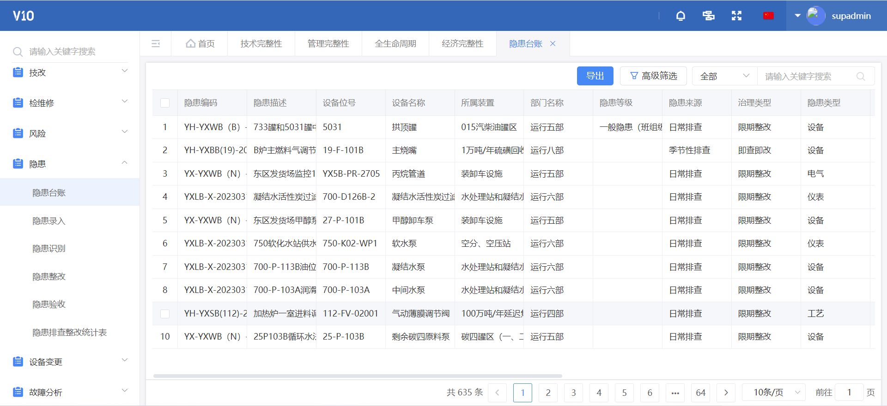

# 2.隐患录入

## 功能描述

用户线下发现隐患后，需将隐患信息记录在线上，打开隐患录入菜单，点击新增按钮，系统弹出隐患录入界面，根据页面显示字段填写隐患的详细信息，需要注意的是，指定一名整改人员后，该隐患数据，在隐患识别阶段，只有该名整改人员可见。隐患信息录入完毕后，点击提交按钮。被指定的整改人员会收到一条站内信提醒，告知有一条隐患数据需要其及时处理。

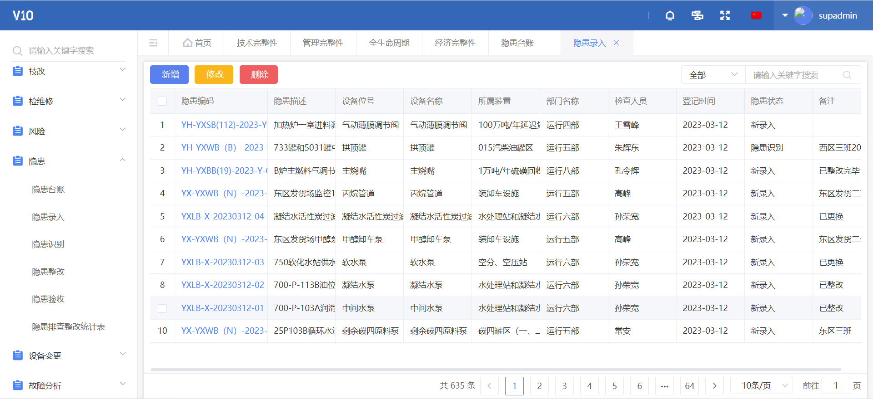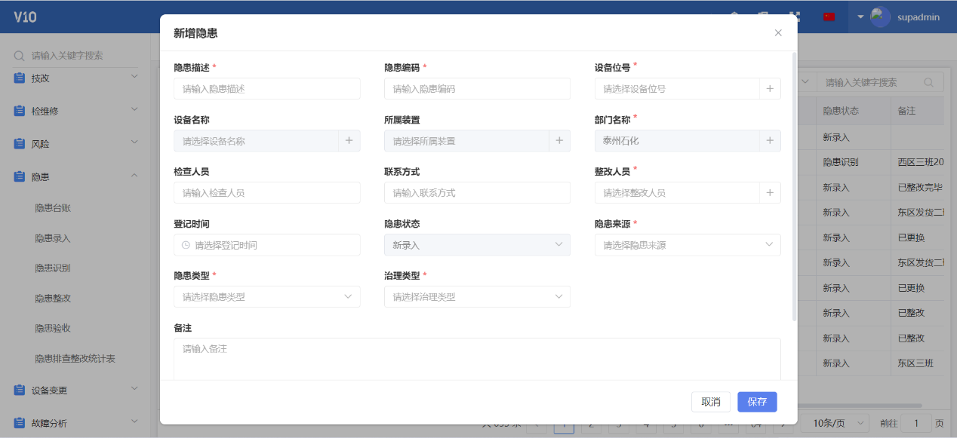

# 3.隐患识别

## 功能描述

由于并非所有提交的隐患数据均是真正的隐患，所以需要整改人员去甄别筛选。整改人员打开隐患识别菜单后，页面上显示的所有隐患数据，均是需要其及时处理的。

选中一条隐患数据，点击隐患识别按钮，进入隐患识别信息录入界面，该界面显示了隐患录入阶段填写的内容，同时，还需要整改人员补充剩余信息，方可提交隐患识别审批。其中隐患等级和计划员组决定了流程审批的走向，具体可待流程提交后，在流程中心内找到该流程查看流程图谱。

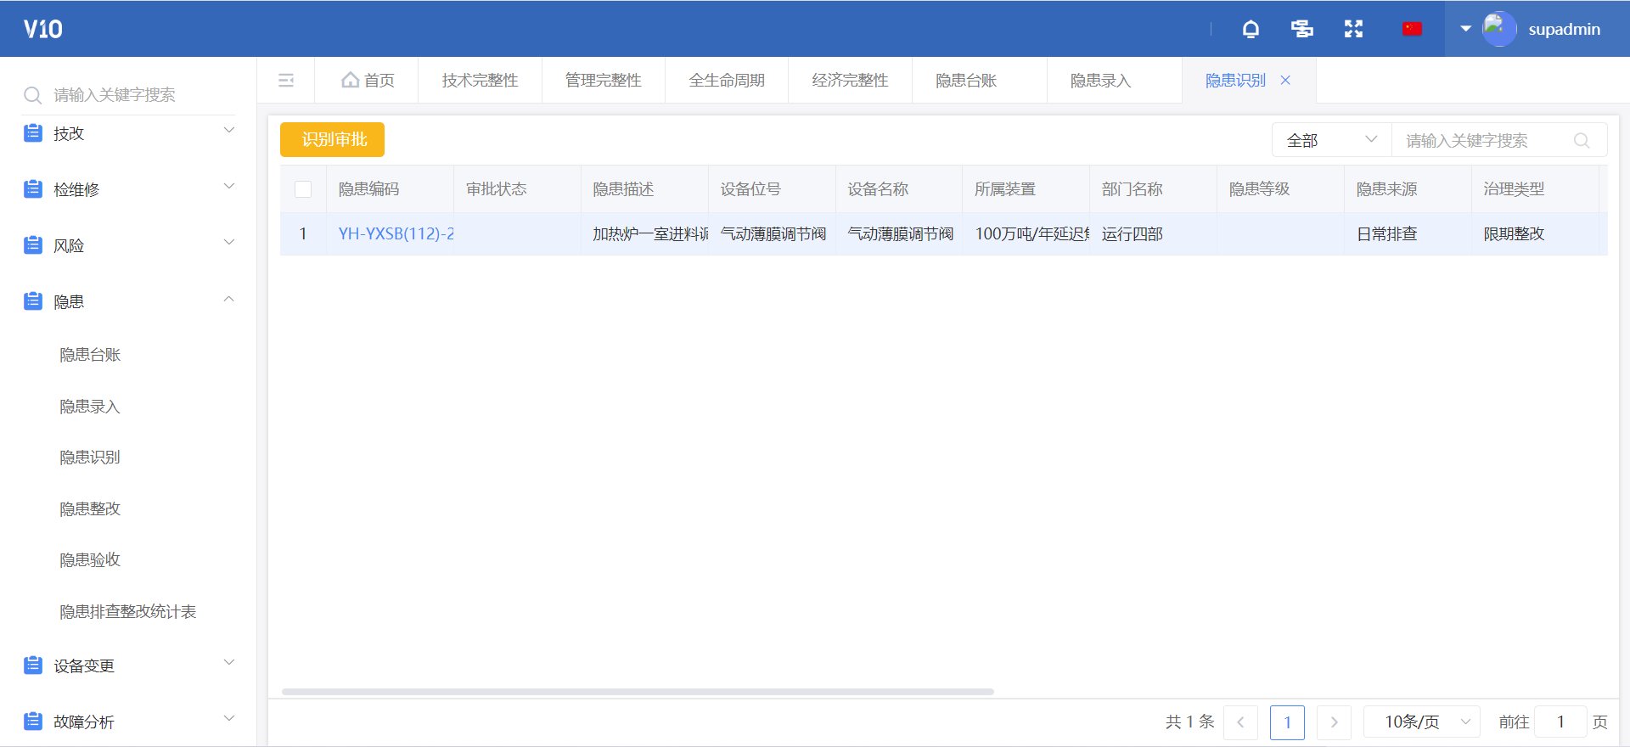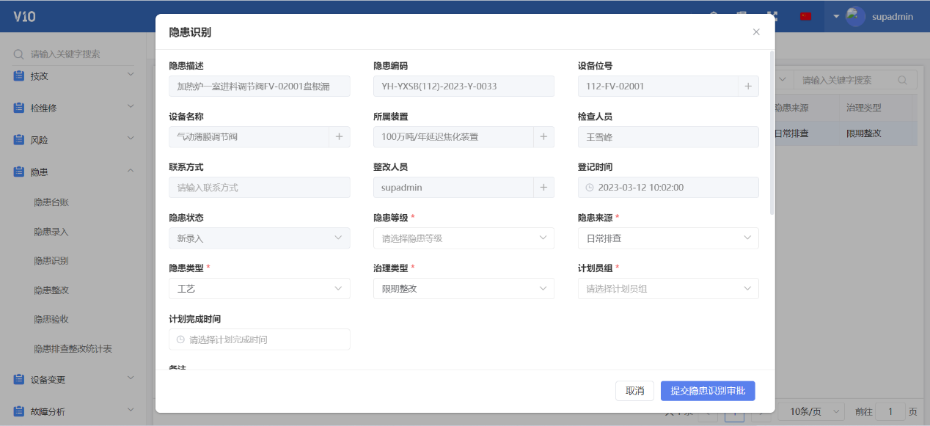

# 4.隐患整改

## 功能描述

待隐患识别流程审批结束后，隐患数据进入整改环节，用户可以打开隐患整改菜单，选中隐患数据，点击隐患整改按钮，系统弹出整改页面。

在此页面，用户需要根据实际情况选择页面下方的四个按钮，选择转计划性工单、非计划性工单和外委工单，则系统会弹出工单创建页面，用户需要填写工单信息并提交，待工单处理完毕并关闭后，隐患数据才会进入验收环节；选择其他处理执行按钮后，隐患数据会立即进入验收环节。

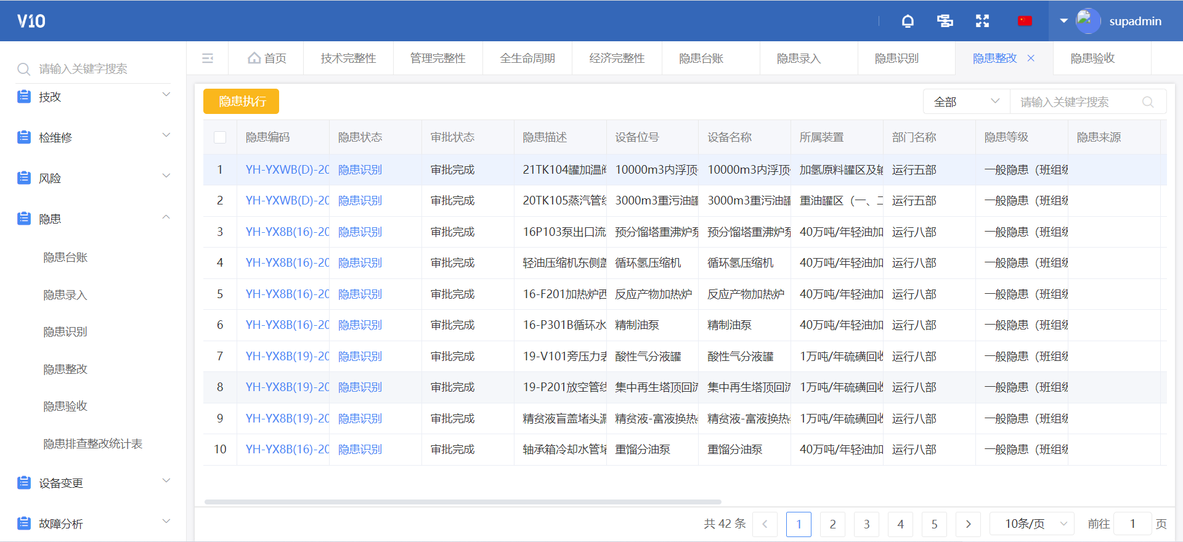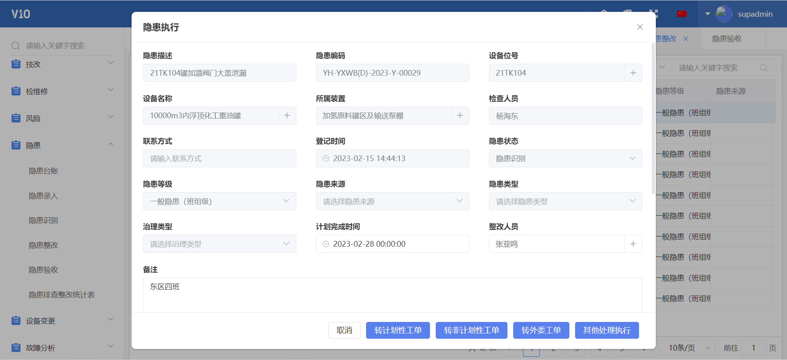

# 5.隐患验收

## 功能描述

隐患数据经过一系列的线下整改后，进入验收环节，用户打开隐患验收菜单，选中隐患数据，点击隐患验收按钮，系统弹出验收页面。核对完隐患数据后，用户可以选择点击下方的验收确认按钮或者转入风险管理按钮。

若点击验收确认按钮，则代表本次发生的隐患已经消除，可以直接关闭该隐患；若点击转入风险管理按钮，则代表本次发生的隐患无法完全消除，只能转入风险，继续跟进处理。系统会弹出风险计划录入界面，补充完整风险计划信息后提交审批。后续操作转入风险模块。

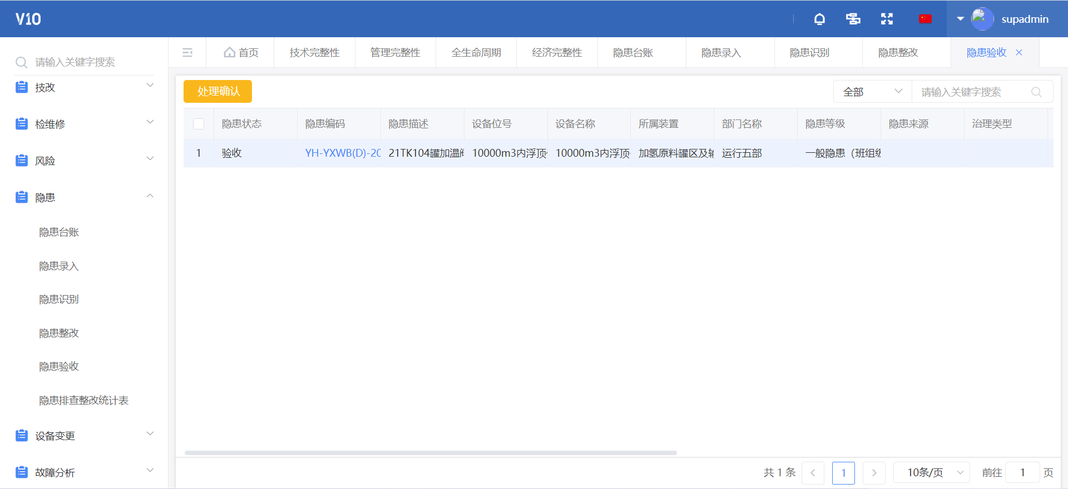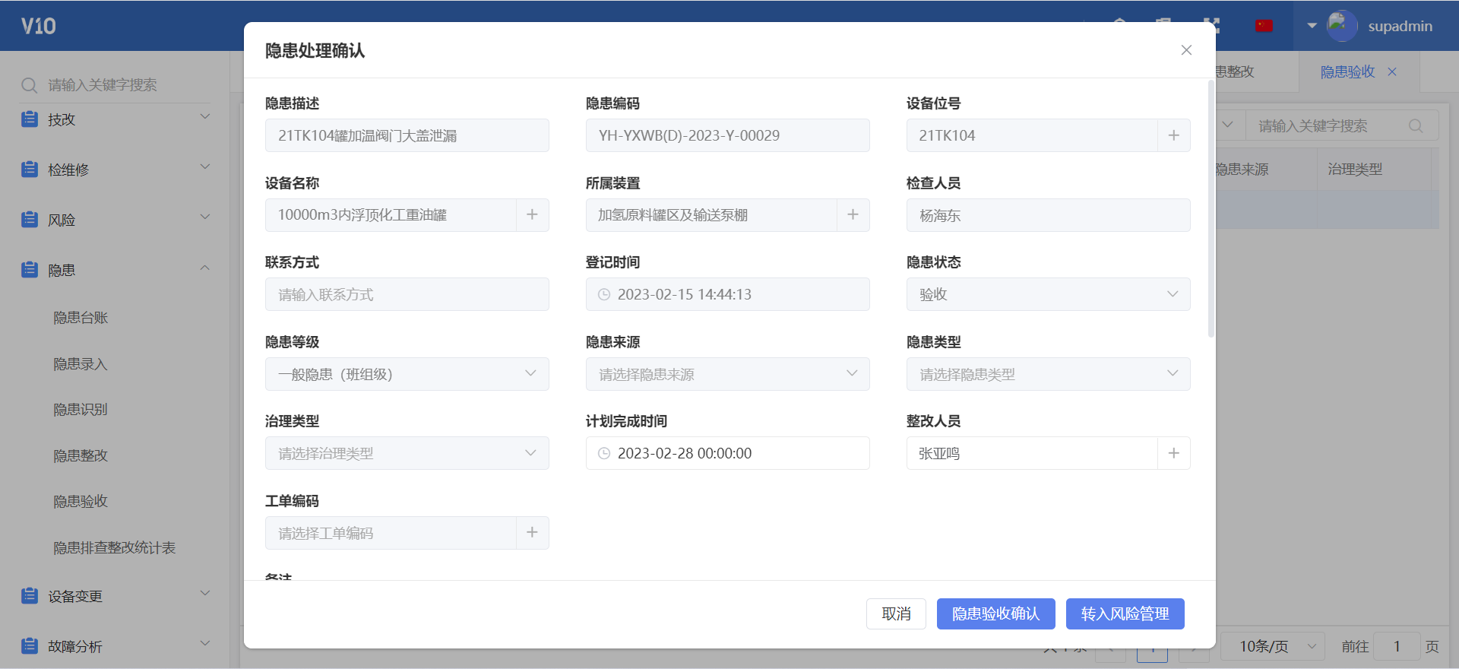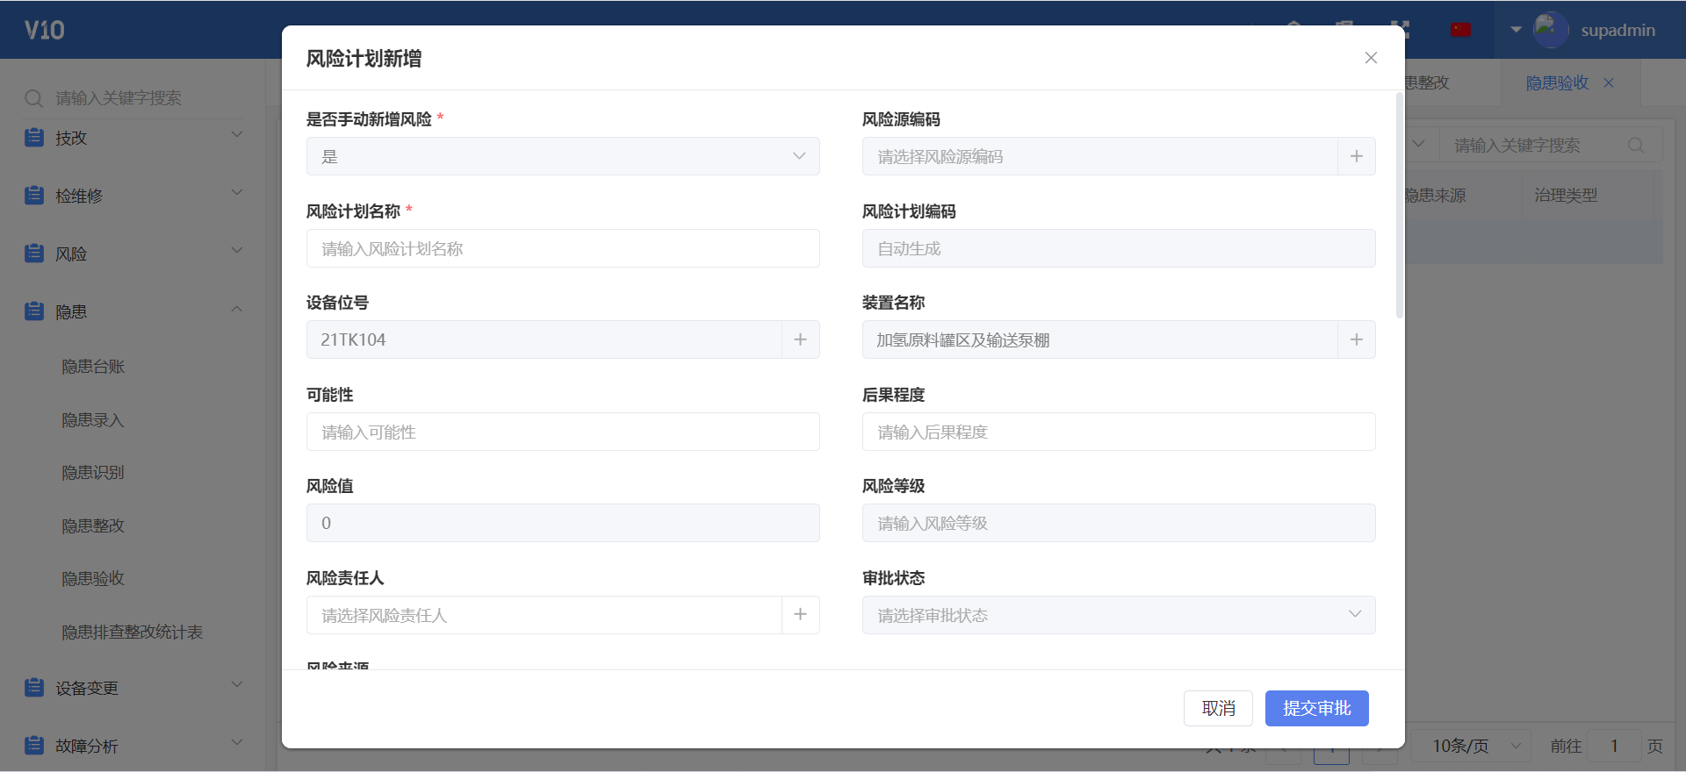

# 6.隐患排查整改统计表

## 功能描述

此菜单是为了方便用户统计隐患数量而设计的，打开此菜单，用户即可查询出系统中所有隐患数据，及其分类。

